หน่วยการเรียนรู้ที่ ๓ ตามรอยพ่อ พอเพียง
แผนการจัดการเรียนรู้ที่ ๑๑ เรื่อง ของใช้ ของเล่นทำเอง

ส ๑๑๒______หน้าที่พลเมือง ๑ กลุ่มสาระการเรียนรู้สังคมศึกษา ศาสนา และวัฒนธรรม

ชั้นประถมศึกษาปีที่ ๑ เวลา ๑ ชั่วโมง


ผลการเรียนรู้

- ปฏิบัติตนตามพระบรมราโชวาท หลักการทรงงาน และหลักปรัชญาของเศรษฐกิจพอเพียง (ข้อ ๕)
- ปฏิบัติตนเป็นผู้มีวินัยในตนเอง (ข้อ ๑๐)

สาระสำคัญ/ความคิดรวบยอด/หลักการ

หลักปรัชญาของเศรษฐกิจพอเพียงในระดับบุคคลและครอบครัว คือ การที่สมาชิกในครอบครัวใช้ชีวิตบนพื้นฐานของการรู้จักตนเอง สามารถพึ่งตนเองได้ และดำเนินชีวิตอย่างพอกิน พอใช้ โดยไม่เบียดเบียนผู้อื่น รู้จักออมเมื่อเหลือกิน เหลือใช้ (มีมากพอ) ก็แบ่งปัน เอื้อเฟื้อเผื่อแผ่ ทำให้เกิดความสุข ความพอใจในการดำเนินชีวิตอย่างพอเพียง เพื่อให้อยู่อย่างพอเพียงได้ในทุกสถานการณ์
การดำเนินชีวิตอย่างพอกิน พอใช้ ตามหลักปรัชญาของเศรษฐกิจพอเพียง จะต้องรู้จักประหยัด ใช้สิ่งของต่าง ๆ ในชีวิตประจำวันอย่างประหยัด และเกิดประโยชน์สูงสุด

สาระการเรียนรู้

- การประหยัด เรียบง่าย ได้ประโยชน์สูงสุด


สมรรถนะสำคัญของผู้เรียน
ฐาน

 ความสามารถในการคิด
- การคิดวิเคราะห์
- การคิดสังเคราะห์
- การคิดประเมินค่า
- การคิดอย่างมีวิจารณญาณ
- การคิดสร้างสรรค์
 ความสามารถในการใช้ทักษะชีวิต


คุณลักษณะอันพึงประสงค์และค่านิยม
ฐาน

คุณลักษณะอันพึงประสงค์ | ค่านิยมหลักของคนไทย
- รักชาติ ศาสน์ กษัตริย์  - ซื่อสัตย์สุจริต    - มีวินัย    - ใฝ่เรียนรู้  - อยู่อย่างพอเพียง    - มุ่งมั่นในการทำงาน  - รักความเป็นไทย  - มีจิตสาธารณะ | - มีความรักชาติ ศาสนา พระมหากษัตริย์  - ซื่อสัตย์ เสียสละ อดทน    - กตัญญูต่อพ่อแม่ ผู้ปกครอง ครูบาอาจารย์    - ใฝ่หาความรู้ หมั่นศึกษาเล่าเรียน ทั้งทางตรง  และทางอ้อม  - รักษาวัฒนธรรมประเพณีไทยอันงดงาม  - มีศีลธรรม รักษาความสัตย์ หวังดีต่อผู้อื่น  เผื่อแผ่และแบ่งปัน  - เข้าใจ เรียนรู้การเป็นประชาธิปไตย อันมีพระมหากษัตริย์ทรงเป็นประมุข ที่ถูกต้อง  - มีระเบียบวินัย เคารพกฎหมาย ผู้น้อยรู้จัก การเคารพผู้ใหญ่  - มีสติรู้ตัว รู้คิด รู้ทำ รู้ปฏิบัติ ตามพระราชดำรัสของพระบาทสมเด็จพระเจ้าอยู่หัว    - รู้จักดำรงตนอยู่โดยใช้หลักปรัชญาของเศรษฐกิจพอเพียง    - มีความเข้มแข็งทั้งร่างกายและจิตใจ ไม่ยอมแพ้ต่ออำนาจฝ่ายต่ำหรือกิเลส มีความละอาย เกรงกลัวต่อบาปตามหลักของศาสนา  - คำนึงถึงผลประโยชน์ของส่วนรวมและของชาติมากกว่าผลประโยชน์ของตนเอง


ภาระงาน/ชิ้นงาน
ฐาน

(-)
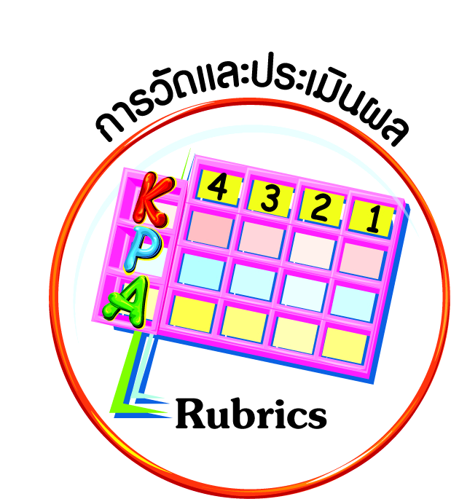
การวัดและประเมินผล
ฐาน

- แบบประเมินพฤติกรรมรายบุคคล
- การประเมินผลตามสภาพจริง (Rubrics)
- เกณฑ์การให้คะแนน (ระดับคะแนน-ระดับคุณภาพ)

การจัดกิจกรรมการเรียนรู้
ฐาน

๑. นักเรียนดูภาพของเล่น เช่น ตุ๊กตาบาบี้ รถบังคับ และทายว่าของเล่นแต่ละชิ้นมีราคาเท่าไร คนที่ทายได้ใกล้เคียงได้รับการปรบมือให้
๒. นักเรียนร่วมกันแสดงความคิดเห็นว่าของเล่นบางอย่างมีราคาแพงเกินไปหรือไม่ ทนทานและคุ้มค่าเพียงใด เกิดผลดีอะไรต่อผู้เล่นบ้าง
๓. ครูนำตัวอย่าง/ภาพของเล่นของเด็กไทยในอดีตที่ทำจากวัสดุที่มีในท้องถิ่น และของเล่น ของใช้ ที่ทำจากวัสดุธรรมชาติ และวัสดุเหลือใช้ เช่น ตุ๊กตาถุงเท้า โมบายล์กระดาษสีจากนิตยสาร
นกกระดาษ ให้นักเรียนสังเกตว่าของเล่น ของใช้เหล่านั้นทำจากวัสดุหรือของเหลือใช้อะไรบ้าง
๔. นักเรียนร่วมกันแสดงความคิดเห็นเกี่ยวกับประโยชน์ของการทำของเล่นจากวัสดุที่มีในท้องถิ่น ครูช่วยทำเป็นแผนภาพความคิดให้นักเรียนเขียนลงในสมุด
๕. นักเรียนนำวัสดุที่จัดหามาจำแนกเป็นประเภทต่าง ๆ เช่น ผ้า ขวดแก้ว กระดาษนิตยสาร ขวดพลาสติก
๖. แบ่งกลุ่มนักเรียน ให้แต่ละกลุ่มมีนักเรียนที่มีความสามารถต่างกัน เพื่อช่วยกันประดิษฐ์
ของเล่น ของใช้ โดยปรึกษาหารือและตกลงกันว่าจะประดิษฐ์อะไร ใช้วัสดุประเภทใด จากนั้นเลือกวัสดุมาจัดทำของเล่น ของใช้ โดยมีครูสอนศิลปะหรือครูสอนการงานฯ คอยให้คำแนะนำ
อาจทำคนละ ๑ อย่าง หากมีวัสดุเพียงพอ หรือช่วยกันทำตามความสามารถ เช่น วาดภาพบนแจกัน
ปะติดรูปบนกระปุกออมสิน
๗. นักเรียนแต่ละกลุ่มแสดงผลงานหน้าห้องเรียน เพื่อร่วมกันชื่นชมผลงาน แล้วแบ่งกันนำไปใช้ประโยชน์ต่อไป หากคนใดมีแล้วก็ให้เพื่อนนำไปใช้

การจัดบรรยากาศเชิงบวก
ฐาน

ให้นักเรียนมีโอกาสได้เห็นแบบอย่างที่ดี ได้เรียนรู้การประพฤติปฏิบัติที่ถูกต้องดีงาม ร่วมกันแสดงความคิด ความรู้สึก แลกเปลี่ยนประสบการณ์เพื่อขยายการเรียนรู้ สามารถศึกษาจากสื่อและแหล่งเรียนรู้ที่หลากหลาย ครูเป็นผู้แนะนำแนวทางที่ถูกต้อง


สื่อการเรียนรู้และแหล่งการเรียนรู้
ฐาน

๑. ภาพของเล่นในปัจจุบัน
๒. ภาพของเล่นในอดีต
๓. วัสดุเหลือใช้/วัสดุที่มีในท้องถิ่น


ข้อเสนอแนะของผู้บริหารสถานศึกษา

______________________________________________________________________________
______________________________________________________________________________
______________________________________________________________________________
______________________________________________________________________________
______________________________________________________________________________
______________________________________________________________________________
______________________________________________________________________________
______________________________________________________________________________
______________________________________________________________________________
______________________________________________________________________________
______________________________________________________________________________
______________________________________________________________________________
______________________________________________________________________________
______________________________________________________________________________
______________________________________________________________________________
______________________________________________________________________________
______________________________________________________________________________
______________________________________________________________________________
______________________________________________________________________________
______________________________________________________________________________
______________________________________________________________________________
______________________________________________________________________________
______________________________________________________________________________
______________________________________________________________________________

ลงชื่อ_________________________ (ผู้บริหารสถานศึกษา)
(_________________________)
________/________/________
บันทึกหลังการสอน

ผลการจัดการเรียนการสอน
]
______________________________________________________________________________
______________________________________________________________________________
______________________________________________________________________________
______________________________________________________________________________
______________________________________________________________________________
______________________________________________________________________________

ปัญหา / อุปสรรค
]

______________________________________________________________________________
______________________________________________________________________________
______________________________________________________________________________
______________________________________________________________________________
______________________________________________________________________________
______________________________________________________________________________

แนวทางแก้ไข
]

______________________________________________________________________________
______________________________________________________________________________
______________________________________________________________________________
______________________________________________________________________________
______________________________________________________________________________
______________________________________________________________________________

ลงชื่อ_____________________________ (ผู้บันทึก)
(____________________________)
_________/__________/________

